**Niagara Station里如何进行集控器调试日志的设置**

Steps：

1. 打开Niagara Workbench，用它可以对集控器进行管理

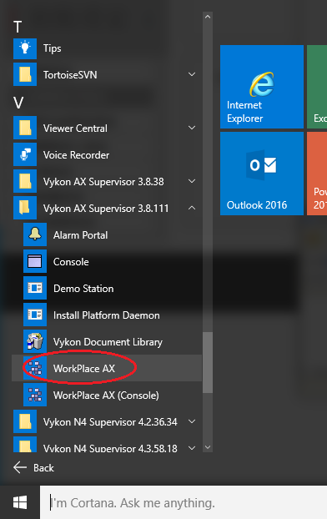

1. 进入Workbench后，点击下图所示的Menu里的Open Station

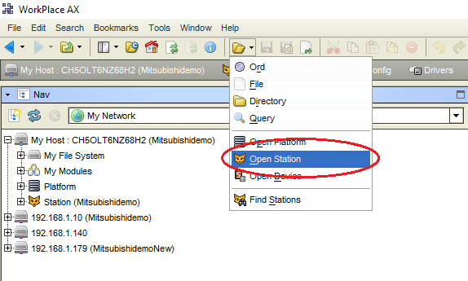

1. 输入集控所在的IP地址，从而可以打开集控上的Station

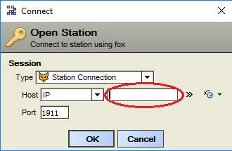

1. 双击进入下图的集控Station，会弹出该Station的用户和密码 – 输入登录多联机空调管理系统的用户和密码即可

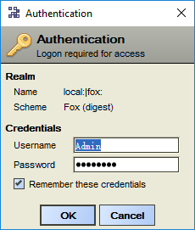 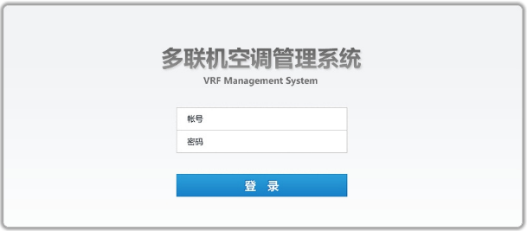

点击OK后，可以访问到该Station

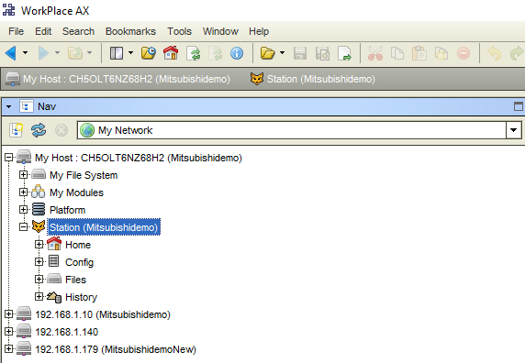

1. 点击Station右键，会弹出右键菜单，点击Spy

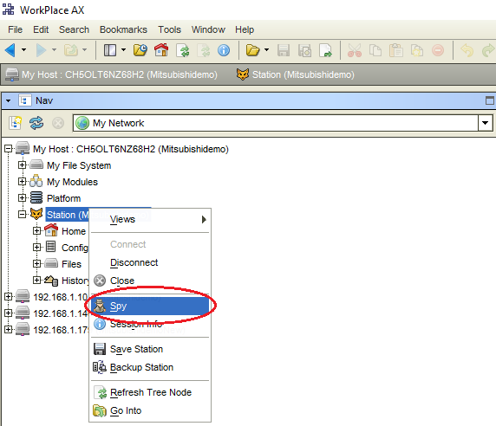

1. 之后会看到下图的页面，点击其中的logSetup

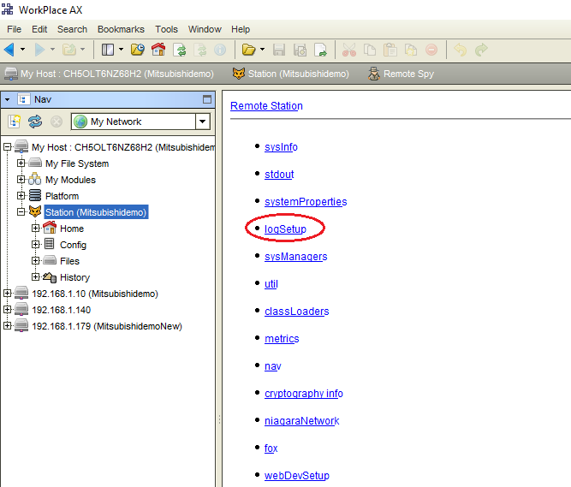

打开logSetup设置页面

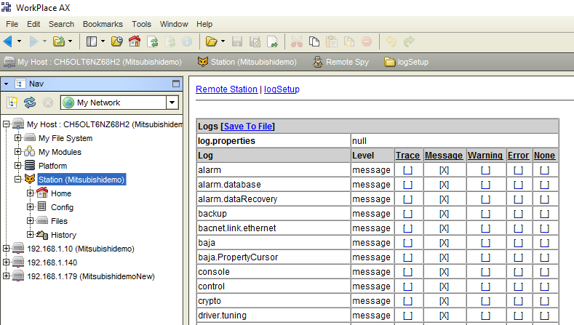

往下拉动滚动条，找到有关VrfSupervisor的日志设置，如下图所示可以把红框里的这些设置点选上

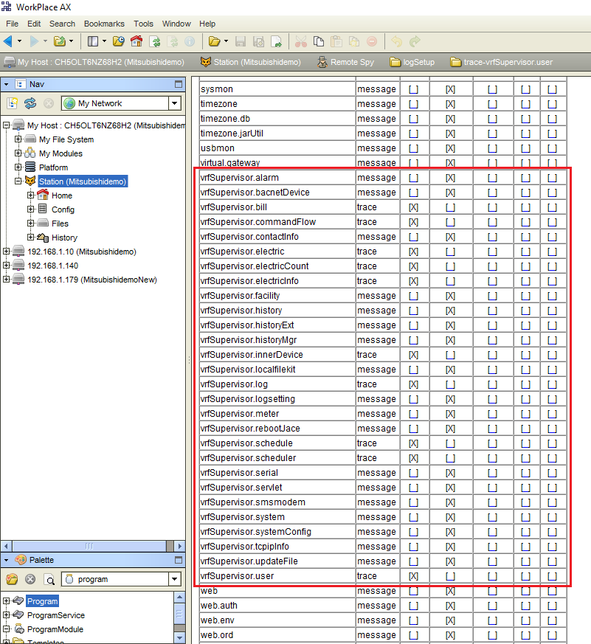

1. 之后就需要登录到集控器的Platform进行日志输出到文件的设置，在弹出窗里输入集控器所在IP地址

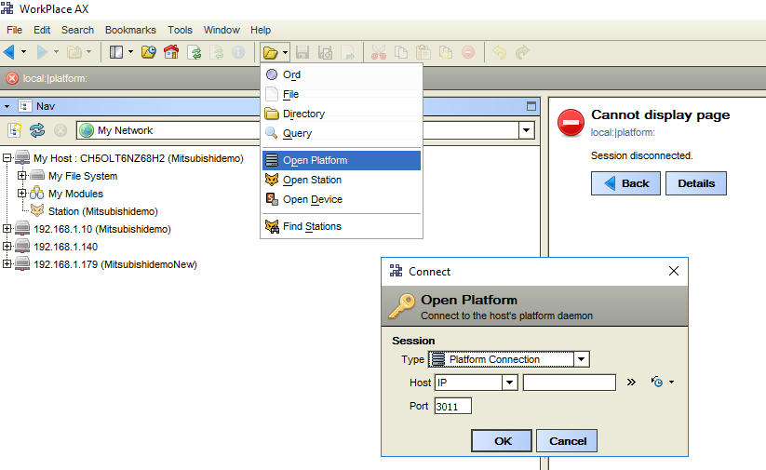

输入Platform的用户名和密码：

默认用户名：**tridium**

默认密码：Niagara+集控器HostId后四位 – 你们集控器的Host Id是Qnx-JVLN-0000-0E9C-46BA，所以Platform的默认密码就是  
**Niagara46BA**

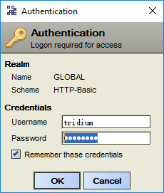

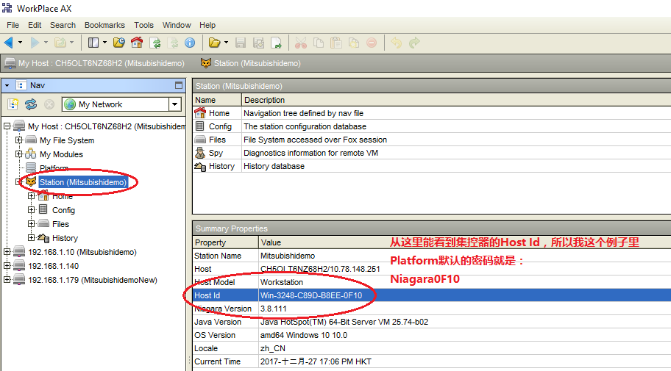

1. 打开集控器的Platform后，双击Application Director，这里你能看到集控器里正在运行的站点是Mitsubishidemo

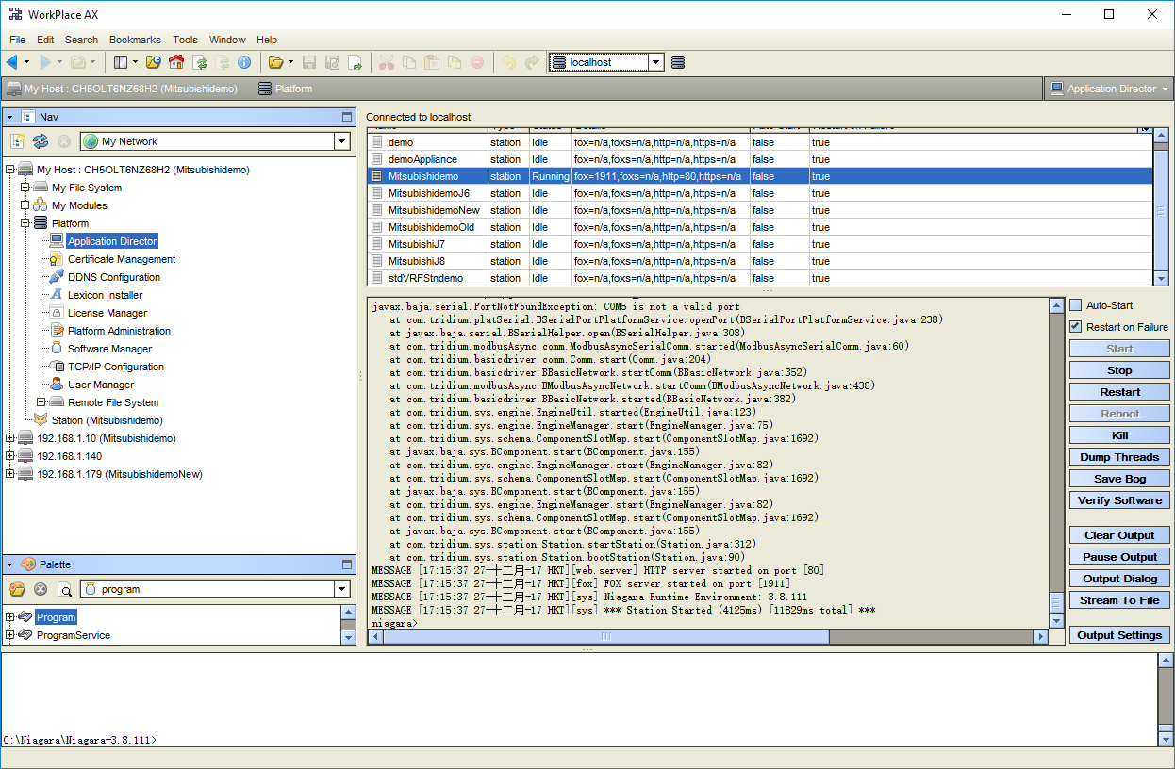

点击下图的Stream To File按钮

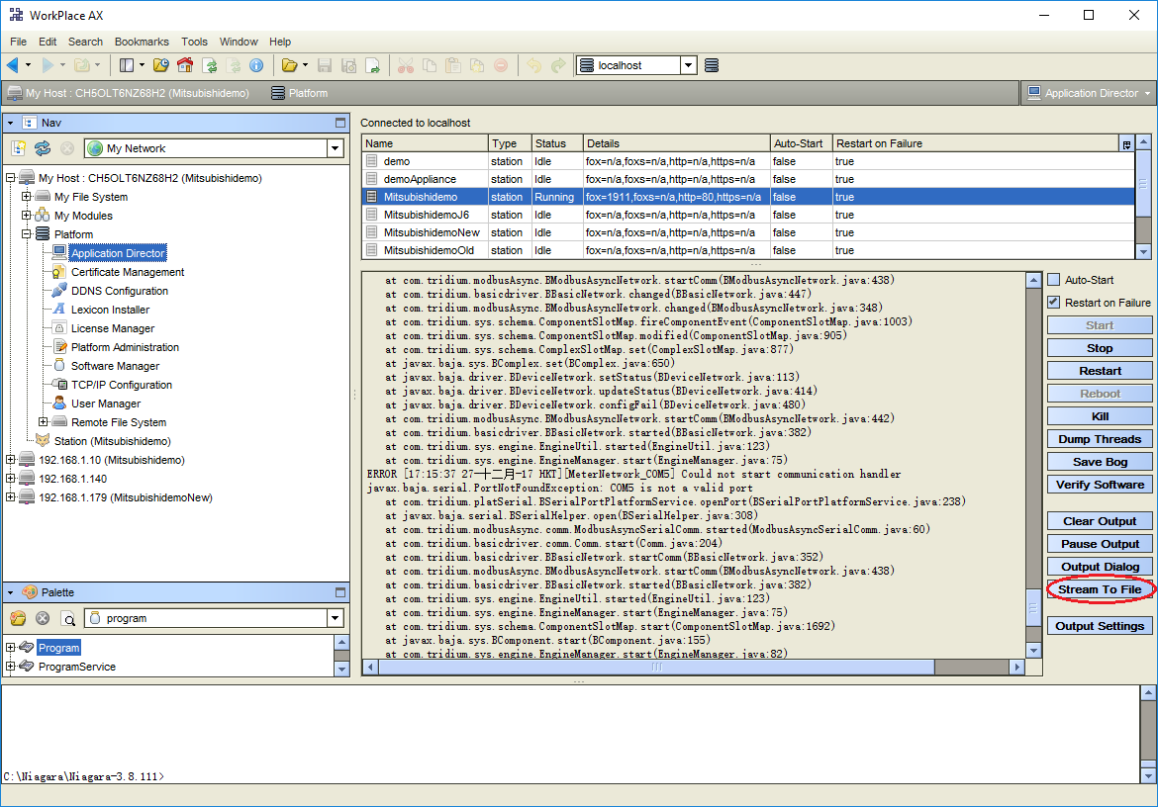

设置日志文件保存路径，设置到你的磁盘上（例如：D:\logs\vrf.log）

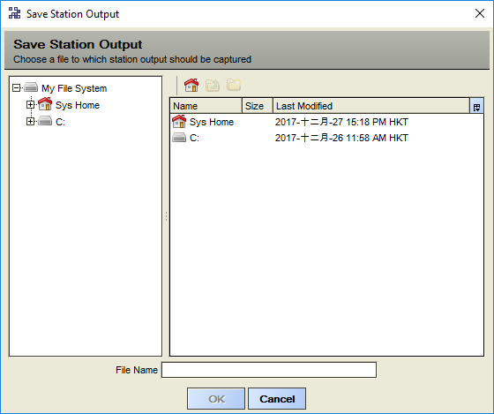

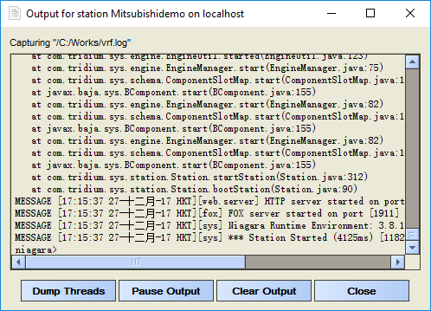

1. 注意事项

* 确保Workbench不关闭，这个Output窗口也不能关闭；
* 由于调试日志的生成需要长时间的运行，需要确保运行该Workbench的电脑不能休眠待机，否则调试日志将会停止输出；
* 由于调试日志的生成导致集控器的性能会有影响，所以谨慎使用。在获取到足够的调试信息后必须要及时把这个日志Output窗口关闭，同时把Workbench关闭；